102年臺北醫學大學「建置癌症卓越研究體系計畫」
神經腫瘤專科進階訓練課程
通 知
各位醫療人員與研究人員，您們好！

為配合臨床醫學研究之發展及產業需求，針對有興趣從事臨床及基礎研究之相關醫事人員舉辦專業進階訓練課程，以期提昇國內臨床及基礎研究相關醫事人員之參與能力，並期望更能達到兼顧臨床基礎之倫理、科學及執行層面的訓練課程。

此課程由衛生福利部委託臺北醫學大學癌症研究中心執行「建置癌症卓越研究體系計畫」之經費補助。臺北醫學大學癌症研究中心將邀請臺北醫學大學暨附屬醫院聯合人體研究倫理委員會、台灣神經外科醫學會、台灣神經腫瘤學學會、中華民國癌症醫學會、台灣外科醫學會與台灣癌症基金會共同舉辦102年「神經腫瘤專科進階訓練課程」。

本次活動，時間訂於102年11月16日(六)，假公務人力發展中心-福華國際文教會館1樓 101教室舉辦，將以專科醫師及相關研究人員為對象。希望藉此讓醫師及研究人員能在臨床基礎相關領域的專家指導之下，能夠建立神經醫學方面的醫療人員對臨床試驗及基礎的倫理、科學及法律層面的基本認識，並加強神經腫瘤基礎及臨床基礎的研究設計發展，當然也能讓醫療從業人員有交流及互相學習的機會。本次邀請之講員陣容堅強，且課程安排包括：臨床試驗、生物統計及神經醫學臨床診斷與治療等，都是結合當前基礎、臨床的一時之選。訓練課程之內容如附件。唯此計畫開辦在即，如您有意願參與或欲選派 貴院醫師或研究人員參與訓練課程，請於11月08日前完成報名手續，以免向隅。

耑此
順頌
醫祺

臺北醫學大學癌症研究中心 敬上
2013神經腫瘤專科進階訓練課程
2013 Advanced Neuro-Oncological Training Course

- Agenda 

Nov 16, 2013(Saturday)

公務人力發展中心 福華國際文教會館 1樓 101教室
臺北市大安區新生南路3段30號
Time | Topic | Instructor
08:30-09:00 | Registration
09:00-09:10 | Opening Remarks | 臺北醫學大學 癌症研究中心  彭汪嘉康 院士  台灣神經腫瘤學學會  李宜堅 理事長
09:10-10:00 | Radiotherapy in Neuro-oncology | 林口長庚醫院神經放射治療  曾振淦 醫師
10:00-10:20 | Coffee Break
10:20-11:10 | Clinical and basic research in neuro-oncology in Neurosurgical Service of NCKUH in Tainan: Difficulties and Challenges. | 成功大學附設醫院 神經外科  李宜堅 主任
11:10-12:00 | CNS Lymphoma | 雙和醫院 血液腫瘤科  趙祖怡 主任
12:00-13:00 | Lunch
13:00-13:50 | Systematic review and meta-analysis | 雙和醫院 實證健康照護中心  譚家偉 主任
13:50-14:40 | 腦瘤的治療 | 林口長庚醫院 神經外科  魏國珍 主任
14:40-15:00 | Coffee Break
15:00-15:50 | Stereotaxis and Gamma Knife Radiosurgery | 雙和醫院 神經外科加馬刀中心  潘宏基 主任
15:50-16:40 | Glioma Microenvironment | 臺北醫學大學生理學科  王家儀 主任
16:40-17:30 | 從畫作醫師談醫師 | 衛生福利部屏東醫院 神經外科  李昆興 主任
17:30-17:40 | Closing Remarks | 衛生福利部雙和醫院  張丞圭 副院長
報 名 須 知

- 報名對象：神經腫瘤專科、神經內(外)科、fellow 及相關研究人員，以網路報名順序優先列入名單中，名額限定40名。

- 報名截止日期：即日起接受報名至 11月06日截止。

- 報名方式及手續：
  - 一律以網路報名—線上報名網址(恕不接受現場報名)
http://event.tmu.edu.tw/actnews/signup.php?Sn=1042

  - 課程資訊，請至
http://event.tmu.edu.tw/actnews/content.php?Sn=1042
查詢。
課程行政支援：
臺北醫學大學 癌症研究中心 朱姿怡小姐
電話：02-29307930分機8427
電子信箱：dodo.white@tmu.edu.tw

- 證書核發：全程參與之學員，課後將核發訓練證書。

- 繼續教育積分:
中華民國癌症醫學會 腫瘤內科 Ａ類15學分/腫瘤外科 Ａ類15學分
台灣神經外科醫學會 教育積分 5分
台灣放射腫瘤學會 放射線(腫瘤)科專科醫師教育積分4分
台灣外科醫學會 繼續教育積分 10分
台灣神經學學會 繼續教育積分6.6分
醫事人員繼續教育積分 (送審中，不含護理學分)

【交通地圖】─公務人力發展中心 福華國際文教會館 1樓101教室
(臺北市大安區新生南路3段30號1F)

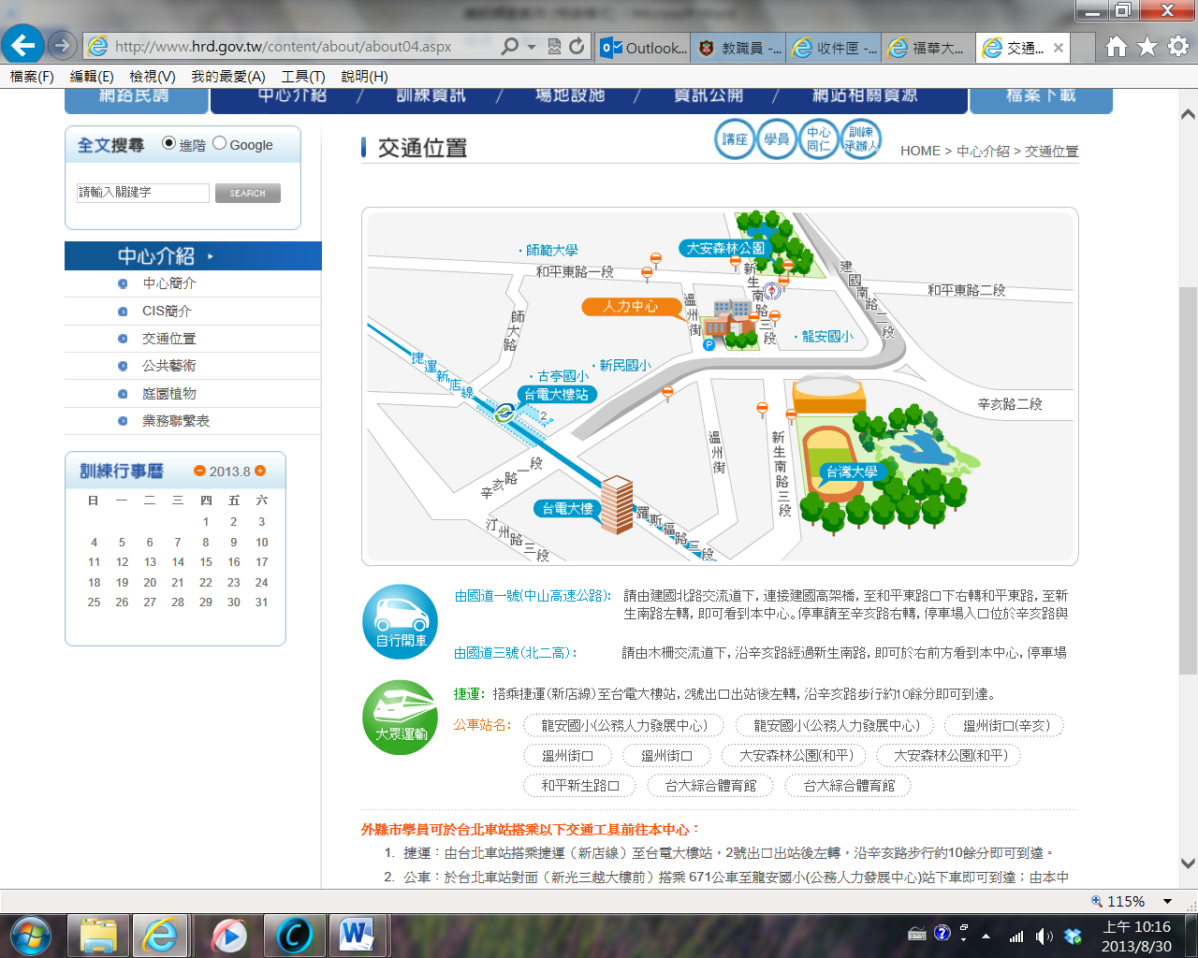
駐: 福華國際文教會館車位有限，建議搭乘大眾交通工具

外縣市學員可於台北車站搭乘以下交通工具前往本中心：
- 新店線捷運：由台北車站搭乘捷運至台電大樓站，2號出口出站後左轉，沿辛亥路步行約10餘分即可到達。
- 文湖線捷運：由松山機場站至科技大樓站，搭乘284、52公車至龍安國小(公務人力發展中心)站下車即可到達。
- 公車：於台北車站對面（新光三越大樓前）搭乘 671公車至龍安國小(公務人力發展中心)站下車即可到達；由本中心至台北車站則在龍安國小(公務人力發展中心)站搭乘253公車。
- 由松山機場站轉乘公車：搭214(直達車)公車至濟南新生路口站下車，轉搭280、505公車至龍安國小(公務人力發展中心)站下車。

*駐:福華國際文教會館車位有限，建議搭乘大眾交通工具

